35k1200W标准型缝纫机芯
（V9.1电源）
使用说明书
2021版

前言
非常感谢你认可，选中了我公司生产的超声波无缝缝纫机芯。我公司是大功率超声波换能器制造商，我们致力于向客户提供服务。为使我公司的产品能发挥效能，使用前请务必细读使用说明书。

概述
超声波径向发射系统由35k超声波纵向振动换能器，第一节变幅杆，圆盘型发射头，第二节变幅杆，配套专用驱动电源构成。超声波纵向振动换能器，第一节变幅杆，圆盘型发射头，第二节变幅杆之间用中心螺栓连接。它的工作原理是超声波驱动电源将市电转换成高频高电压交流电流，输给超声波换能器。超声波换能器其实就相当于一个能量转换器件，它能将输入的电能转换成机械能，即超声波。其表现形式是换能器在纵向作来回伸缩运动。伸缩运动的频率等同于驱动电源供出的交流电流频率，即35k，伸缩的位移量在几微米左右。变幅杆的作用一是固定整个超声波振动系统，二是将换能器的输出振幅放大，传递给发射头。发射头一方面进一步放大振幅，另一方面将纵向伸缩振动转换成径向伸缩振动。同时它具有不影响原有设备工作、安装使用方便，体积小，能耗低等特点。

用户收到产品后，请先打开包装。检查控制面板、机器表面，查看有无破损。检查运货过程中有无配件的松动。若有破损，立即通知运输公司。为便于调查，请保管好包装材料，保持原状。

一、产品组成：
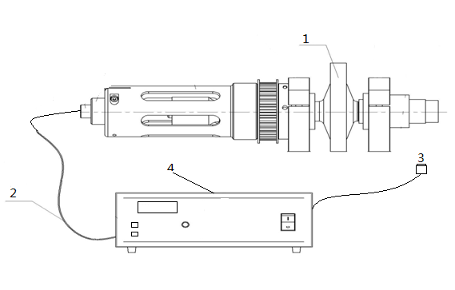
图一：35K超声波径向发射系统图

1.主机 2.连接电缆线 3.外接启动开关 4.驱动电源

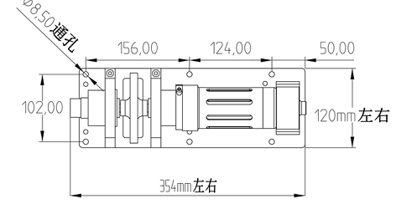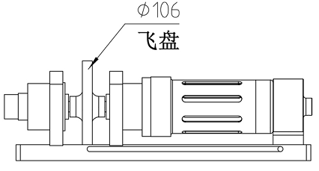
图二：外形尺寸图

超声波振动源（驱动电源）：把50-60Hz的市电转化为高功率的高频率（35kHz）电源，提供给换能器。
换能器：把高频率电能转化为机械振动能。
变幅杆：联接并固定换能器与工具头，将换能器之振幅放大后传送到工具头。
发射头（飞盘）：把机械能和压力传至布料，同时也有振幅放大的功能。
连接螺栓：将以上各组件紧密地连接。

二、技术参数：
发射头表面硬度HRC56以上。
Max功率:1200W。
频率跟踪范围：设计谐振频率35±0.5KHz。
飞盘径向跳动:≤0.02mm。
最大焊接宽度：12mm
飞盘直径：106mm
驱动电源型号：V9.1型。
供电电源: 220V，50HZ，10A。
同步带轮：8M-29（20宽）

三、工作环境：
室内使用，湿度：≤85%RH； 环境温度：0℃~40℃。
机器四周要有充分的空间，不小于150mm左右，以便散热和插拔航空插头。
黑体字部分极为重要，请一定遵照执行，否则极易损坏机器或引发事故。
在发热部件（圆盘发射头）旁边安装足够的散热风扇对着吹，必须有充分冷却。
听到任何异响或指示电表异常升高，请立即先关掉电源，再查找故障原因。

四、电源开机调试：
警告：电源连接前，先要确认开关是否OFF(0)。为防止电击，振动源要用接地的电源。
电源的操作界面
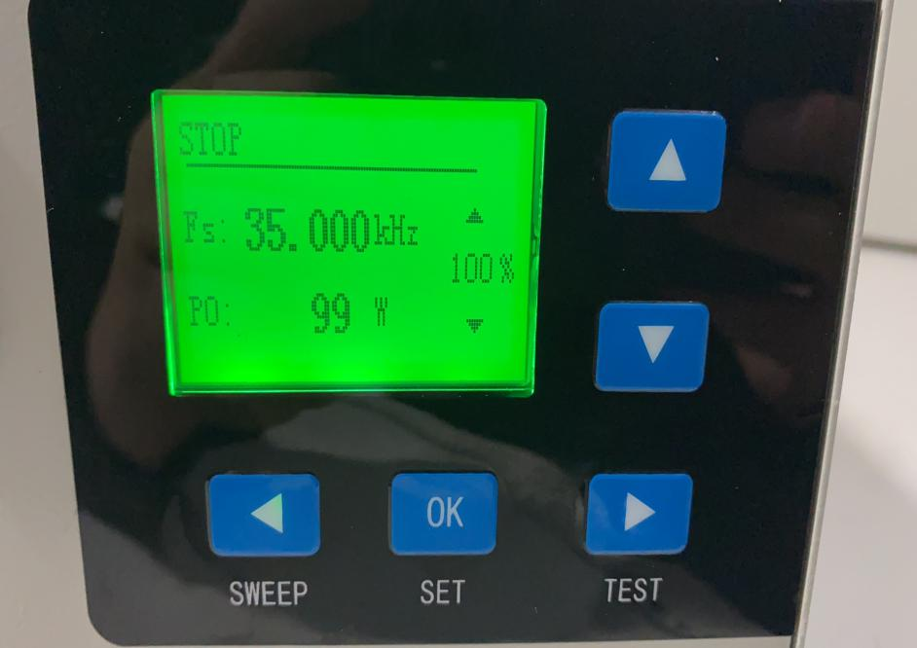
图1 主界面
按键操作说明：
左键/SWEEP： 无故障时点击该按进行扫频，有故障时点击该键进行故障复位；
OK/SET： 点击该键进入参数设置界面；
右键/TEST： 按下该键超声波运行，松开按键停止超声；
上键：点击该键进行幅值增加，步进5，最大到100%；
下键：点击该键进行幅值减少，步进5，最小到5%。

电源背面DF30-6航空插头，其中6个脚的定义为
1脚 | 2脚 | 3脚 | 4脚 | 5脚 | 6脚
换能器正极 | 换能器负极 | 开关量启动 |  | 12V正极 | 12V负极

电源背面DF10-4航空插头，其中4个脚的定义为
1、2脚 | 3、4脚
超声启停开关量 | 报警输出接口

五、操作步骤

5.1.确认连接缝纫机芯主机航空插头与驱动电源背后的插座连接正确，旋紧

航空插头螺帽。

5.2.将外接所需控制线路连接到驱动电源背后的信号控制接口。
5.3. 当主机与电源连接正确后，打开电源开关（液晶屏下部按钮），屏幕亮起后，此时按面板SWEEP开关，超声设备自动搜频，搜频完成后会显示谐振频率等参数。当频率锁定变为搜频成功后如图显示（图1）。 （超声波设备是谐振工作的，因此只有在频率锁定后，才能确保正常工作）
5.4. TEST用于客户对缝纫机芯主机进行检测，确定主机是否正常振动。按住即超声波启动，放开即超声波停止。
5.5.通过外接控制,控制设备的启停。
5.6.通过振幅百分比来调节设备的振幅。

使用注意事项：
6.1本产品的机芯部分工作时会发热，在整机设计时应给予圆盘工具头充分的冷却。冷却方式是风冷，风量越大越好。控制温升一般在45℃以下，绝对不能超过70℃。
6.2发射头工作时的升温会导致超声波频率下降（一般下降200Hz左右），温度稳定后频率也保持稳定。驱动电源的频率会自动跟踪工具头的频率下降，并保持频率同步。所以机芯在冷机的情况下振动幅度不能达到Max，当工作一段的时间后系统就能达到状态并持续保持。
6.3超声波驱动电源与主机必须单配使用。

七、常见问题
故障显示 | 故障原因 | 解决方法 | 备注
无法搜频 | 主机和电源未接通 | 检查主机和电源连线是否断路 | 若自行无法解决问题，请电话通知我公司
过载 | 输出功率超过设备上限 | 减少对主机的压力；或减小振幅输出百分比 | 若自行无法解决问题，请电话通知我公司
不在范围 | 主机频率不在电源范围内 | 设备异常，主机航插与电源请连接完好 | 若自行无法解决问题，请电话通知我公司
效果不明显 | 输出功率不够 | 调大振幅百分比或者增大对主机的下压力 | 若自行无法解决问题，请电话通知我公司
注：按下液晶屏上“SWEEP”按钮，虽正常搜频，但仍出现无法在谐振频率工作的情况时，此时主机损坏或者电源损坏，应更换损坏设备，否则极易引起另一部分损坏。

